Работа с одаренными детьми:
из опыта взаимодействия гимназии с КНИТУ
Арсланова Римма Габдулхаковна,
кандидат педагогических наук,.
учитель физики высшей кв. категории
МБОУ «Гимназия №93», г.Казань
rimmaukr@mail.ru
Аннотация
Главная задача всех социальных институтов – привить ребенку вкус к серьезной творческой работе. Этого можно добиться благодаря совместным усилиям: учителя, ученика, родителя и общества в целом. В статье рассматривается вопрос социального взаимодействия гимназии с КНИТУ.

В настоящее время школьная система образования перестраивается таким образом, чтобы все учащиеся могли попробовать себя в различных видах деятельности, тем более нам, учителям, со стороны администрации гимназии скидывают положения различных конкурсов, олимпиад, конференций, викторин.
Стараюсь постоянно привлекать к участию в данных мероприятиях школьников, педагогов, родителей.
С самого начала изучения физики стараюсь обнаружить у ребят интересы и имеющиеся склонности к какому-либо виду деятельности. Благодаря старшеклассникам привлекаем к различным мероприятиям и учеников 5, 6 классов. Чем раньше мы познакомимся с малышами, тем легче будет в дальнейшем пути.
По результатам этих данных распределяю учащихся на группы: школьники, имеющие устойчивый интерес к одной конкретной отрасли знаний или виду деятельности; учащиеся, интересующиеся сразу несколькими предметами; учащиеся, имеющие неустойчивые интересы, и школьники без определенных интересов. С учетом такого деления строится работа среди учащихся при обучении школьному предмету физика.
За весь учебный год никто не остается без работы. Помимо школьного курса в школе и дома, стараемся участвовать во всех мероприятиях. Кто-то готовит презентацию; кто-то собирает материал, прочитывая литературу, копаясь в интернете; кто-то ремонтирует физические приборы; кто-то готовит модели и приборы; кто-то решает задачи; кто-то выступает на конференциях; кто-то сочиняет стихи... Каждому ребенку есть что показать, ведь каждый из них способный. Так считают его родители, так должны считать и мы с вами. Кто-то талантлив в одной деятельности, а кто-то и в нескольких сразу.
Хочется привести пример. В сентябре этого учебного года набрала большую группу ребят из 7-11 классов. Вначале мы ходили на экскурсии в КНИТУ-КХТИ в лабораторию нанотехнологий, чтобы все посмотрели и увидели, чем же занимаются сотрудники данной лаборатории, студенты, аспиранты, чем дышит КНИТУ. Вели с ними беседы, наблюдали за ходом работ, сами пробовали себя в данном мероприятии. Кому-то нравилось наблюдать, кто-то хотел сам проделать эксперименты, кому-то нравилось вносить результаты исследований в отчет, кто-то фотографировал, кто-то брал интервью. В жизни так и бывает: у каждого своя роль, своя миссия. Включились в работу с вдохновением. Дополнительно ребята старших классов ходили на учебу по экономическим дисциплинам.
Мы работали под руководством очень интересного и очень знающего человека, эрудированного во всех областях жизни - заведующим кафедрой нанотехнологий Ибрагимовым Рустэмом Гарифовичем. Именно он вел с нами работу от самого начала знакомства до победы в инновационном полигоне – Республиканском конкурсе «Татарстан – территория будущего». Он предложил несколько вариантов тем, которые нас могут заинтересовать, в разных областях науки. Мы остановились на транспортном хозяйстве. Нас, физиков, заинтересовала тема модификации аккумуляторов для автомобилей, вернее – сепараторы аккумуляторов. Аккумуляторы очень быстро выходят из строя. Как же увеличить срок службы этих систем? Но, прежде чем приступить к экспериментальной части, мы два месяца изучали теорию. Читали книги, искали в интернете, делали опрос…А после началась интереснейшая работа. Оказывается, можно увеличить срок службы этих сепараторов. Плазменной обработкой.
Всей командой ездили в бизнес-инкубатор, где наблюдали за процессом обработки плазмой данного сепаратора, измеряли на приборах прочность данного элемента, его смачиваемость, вводили в программу данные, которые тут же на экране преобразовывались в проценты улучшения.

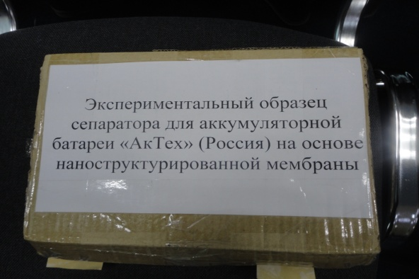

Никто без работы не остался. Заметила, если у кого-то что-то не получается, просит попробовать еще.
Но самым сложным является выступление перед аудиторией. Это отмечают и сами ученики. Есть ребята стеснительные. Они могут сделать эксперимент, решить задачу, подготовить отчет, но выступить – нет. А я считаю, что каждый человек должен уметь высказывать свое мнение, доказывать перед одним человеком, перед аудиторией. И он пробует. Пробует у себя в классе перед своими одноклассниками, кто-то перед родителями на собраниях, кто-то перед малышами – учениками начальных классов. Самые успешные - на конференции.
И мои ребята смогли подняться до высокой планки. Они заняли I место в республиканском конкурсе «Татарстан – территория будущего» в номинации «Лучшее инновационное решение». Эта победа досталась благодаря заинтересованности, увлеченности, благодаря талантливому коллективу из КНИТУ, руководителю нашего ученического коллектива кандидата технических наук Ибрагимова Р.Г. и кандидата технических наук, доцента кафедры «Плазмохимических и нанотехнологий высокомолекулярных материалов» Гребенщиковой М.М. Именно она смогла организованно провести профориентационную работу среди учащихся нашей гимназии. И благодаря ей ведется активная работа в различных направлениях.

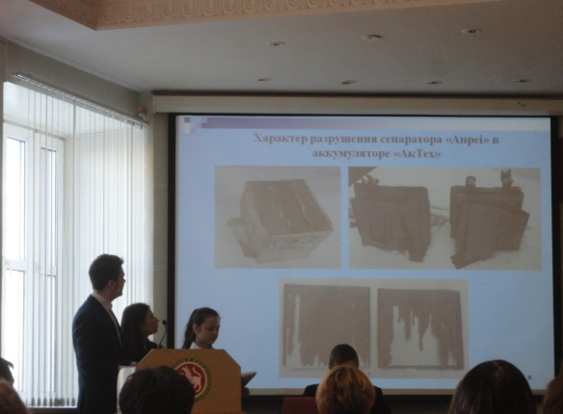
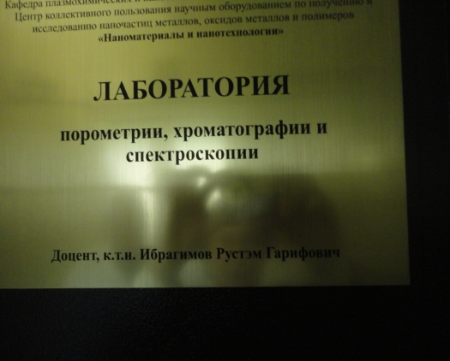

Каждый четверг в химических и физических лабораториях КНИТУ проводятся мероприятия под названием «Студент одного дня» в рамках профориентационной работы. И снова огромное количество ребят посещают данное мероприятие. Здесь они проходят технику безопасности перед выполнением лабораторных работ, знакомятся с правилами поведения в лабораториях, учатся работать с разными приборами.
Очень тяжело приходится мне. Мне необходимо быть в курсе всех событий, повышать свой профессиональный уровень через семинары, круглые столы и обучающие курсы. Знать не только свой предмет, но и другие предметы, такие как математика, химия, биология, география, а также педагогику и психологию. Саморазвитие присуще нам всем: и учителю, и детям, и их родителям, так как они всегда в курсе всех событий. Они тоже участвуют во всех мероприятиях.
Несмотря на трудности, работа с детьми доставляет огромное удовольствие! Потому что видны результаты, виден личностный рост каждого ученика, с ними приятно общаться как с интересными людьми, можно с ними обмениваться точками зрения, у них можно поучиться.
Главная задача всех социальных институтов – привить ребенку вкус к серьезной творческой работе. Но этого можно добиться только благодаря совместным усилиям: учителя, ученика, родителя и общества в целом.
Считаю, что такая совместная работа принесет хорошие плоды в будущем. Нашей стране нужны заинтересованные, успешные, вовлеченные в дело.

